

Miércoles, 20 de mayo 2020.

La Hora y media hora.

Antes de comenzar debemos de recordar lo siguiente.

1 hora es igual a 60 minutos. Es decir, una vuelta completa del minutero en torno a la circunferencia del reloj.

La media hora son 30 minutos, es decir, solo media vuelta que el minutero da a la circunferencia reloj.

**Un cuarto de hora** es igual a **15 minutos.**

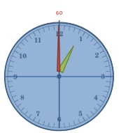

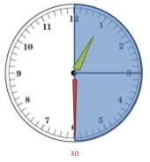

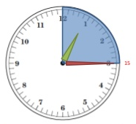



Miércoles, 20 de mayo 2020.

También, debemos saber que entre cada número del reloj hay 5 minutos marcados con rayitas pequeñitas. Podemos contarlas de 5 en 5 hasta llegar a 60 minutos que es la hora completa en el reloj.

Observa el ejemplo.

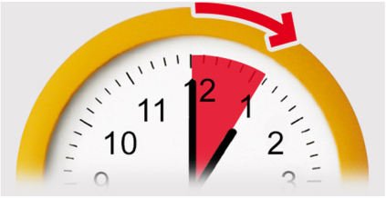

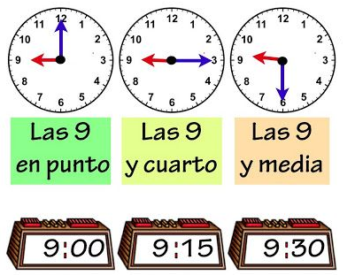



Miércoles, 20 de mayo 2020.

1. Une el reloj con la hora escrita que corresponda.

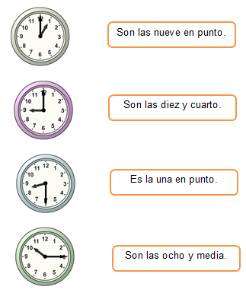



Miércoles, 20 de mayo 2020.

2. Dibuja las manecillas según la hora que se indica.

